Отчёт по лабораторной работе №14
  - Программирование в командном процессоре ОС UNIX.
Татьяна Соколова
Содержание

Список иллюстраций

Список таблиц

1 Цель работы
Изучить основы программирования в оболочке ОС UNIX. Научиться писать более сложные командные файлы с использованием логических управляющих конструкций и циклов

2 Выполнение лабораторной работы
- Написали командный файл, реализующий упрощённый механизм семафоров. Командный файл в течение некоторого времени t1 дожидается освобождения ресурса, выдавая об этом сообщение, а дождавшись его освобождения, использует его в течение некоторого времени t2<>t1 , также выдавая информацию о том, что ресурс используется соответствующим командным файлом (процессом). Запустили командный файл в одном виртуальном терминале в фоновом режиме, перенаправив его вывод в другой ( > /dev/tty# , где # — номер терминала куда перенаправляется вывод), в котором также запущен этот файл, но не фоновом, а в привилегированном режиме. Доработали программу так, чтобы имелась возможность взаимодействия трёх и более процессов.
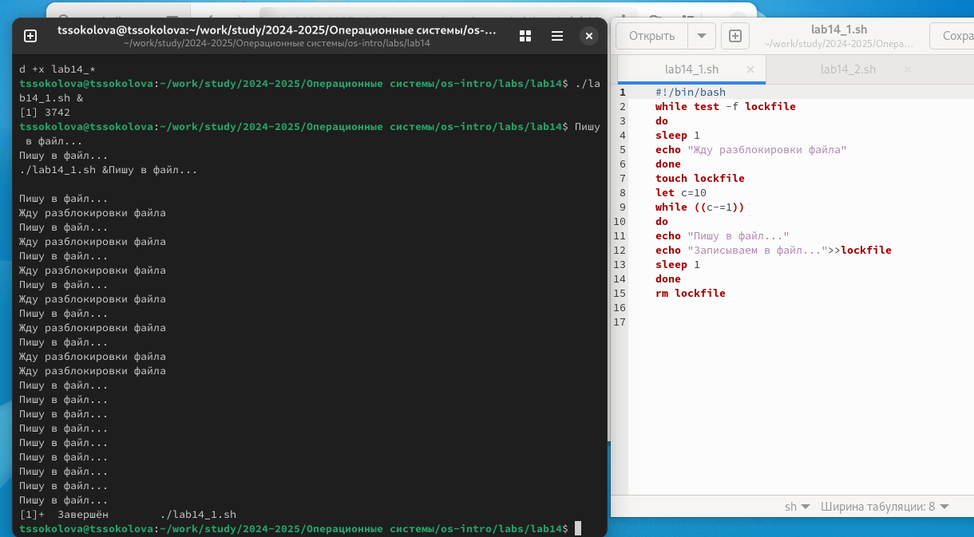
Рис. 1: Задание 1
- Реализовали команду man с помощью командного файла. Изучили содержимое каталога /usr/share/man/man1 . В нем находятся архивы текстовых файлов, содержащих справку по большинству установленных в системе программ и команд. Каждый архив можно открыть командой less сразу же просмотрев содержимое справки. Командный файл получает в виде аргумента командной строки название команды и в виде результата выдает справку об этой команде или сообщение об отсутствии справки, если соответствующего файла нет в каталоге man1.
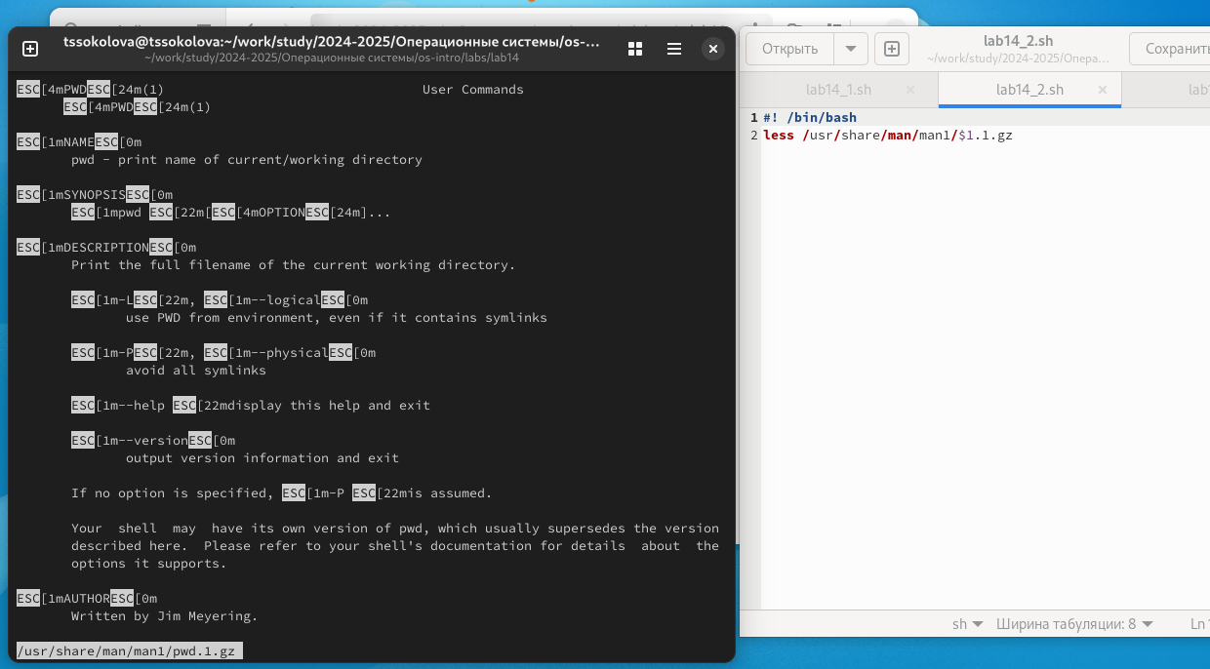
Рис. 2: Задание 2
- Используя встроенную переменную $RANDOM , написали командный файл, генерирующий случайную последовательность букв латинского алфавита
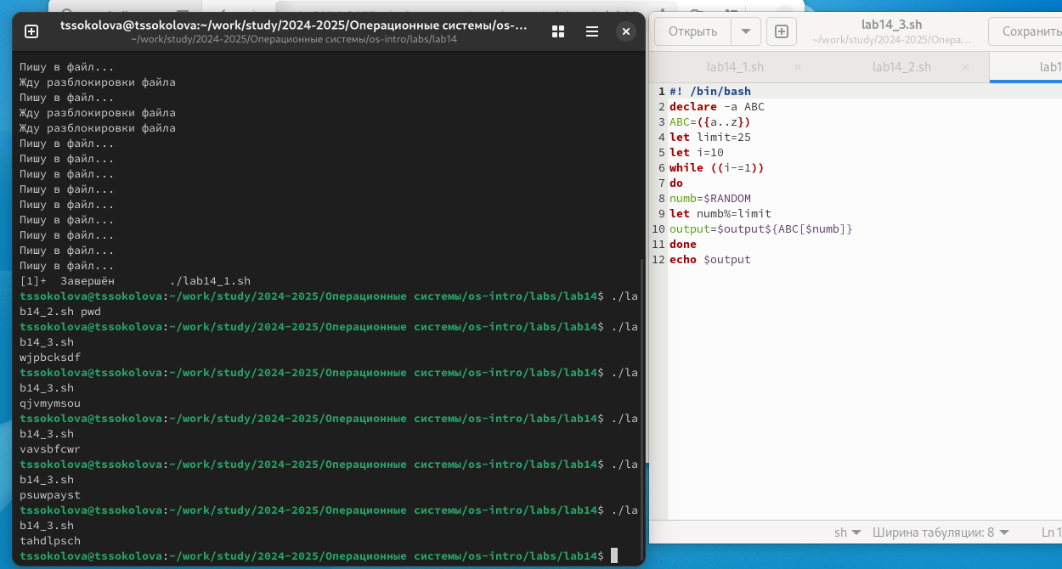
Рис. 3: Задание 3

3 Вывод
Изучили основы программирования в оболочке ОС UNIX. Научились писать более сложные командные файлы с использованием логических управляющих конструкций и циклов.

4 Контрольные вопросы
- Найдите синтаксическую ошибку в следующей строке: while [$1 != "exit"] Ответ: Правильный вариант: while ["$1" != " exit" ]
- Как объединить (конкатенация) несколько строк в одну? Ответ: Объединение нескольких строк в одну в Bash происходит с помощью символа ‘\’
- Найдите информацию об утилите seq. Какими иными способами можно реализовать её функционал при программировании на bash? Ответ для примера: В Linux имеется программа seq, которая воспринимает в качестве аргументов два числа и выдает последовательность всех чисел, расположенных между заданными. С помощью этой команды можно заставить for в bash работать точно так же, как аналогичный оператор работает в обычных языках программирования. Для этого достаточно записать цикл for следующим образом:
for a in $( seq 1 10 ) ; do
catfile_$a
done
Эта команда выводит на экран содержимое 10-ти файлов:
“file_1”, …, “file_10”.
- Какой результат даст вычисление выражения $((10/3))? Ответ: Так как это целочисленное деление, то произойдет округление в сторону ближайшего числа, и выведется 3. 10/3 = 3.
- Укажите кратко основные отличия командной оболочки zsh от bash. Ответ: По размеру Bash больше Zsh. Zsh и Bash предлагают сходный функционал. Обе имеют программируемое дополнение (хотя у Zsh оно появилось раньше), встроенные команды и функции для создания скриптов. У Zsh также в запасе есть несколько собственных хитростей, например, расширенная подстановка имени файла, которая превращает команду поиска find почти что в ненужное излишество. Включение в путь ** означает соответствие любому символу, включая разделитель - слэш, поэтому **/*.jpg касается всех файлов *.jpg в текущей директории и в любых поддиректориях. Мало того, сюда также включаются права доступа к файлу, владелец, тип или отметка времени – большинство опций, предусмотренных find. Например, можно использовать ls -l /**/bin/*(s) для вывода списка всех setuid-файлов в /bin, /usr/bin и /usr/local/bin. При наборе имени директории в командной строке Zsh переключается на эту директорию. Выполнение скриптов в Zsh основном быстрее, чем в Bash – по большей части примерно на 20% – однако Zsh разработан для интерактивного пользования В Zsh расширенная подстановка имени файла и более развитая опция дополнения..
- Проверьте, верен ли синтаксис данной конструкции for ((a=1; a <= LIMIT; a++)) Ответ: В bash для оператора цикла for существует другая конструкция.
Пример:
for A in Ai Bi Ci do
echo A
done
на терминал будет выведено :
Ai Bi Ci
- Сравните язык bash с какими-либо языками программирования. Какие преимущества у bash по сравнению с ними? Какие недостатки? Ответ: Вначале был Bourne Shell (sh), его написал Стивен Борн для Bell Labs Research Unix. Bash – это Bourne Again Shell (Снова Оболочка Борна), который, к счастью, редко используется. Почти все современные дистрибутивы Linux используют Bash в качестве оболочки по умолчанию, и это превращает Bash в фактический стандарт, с которым сравниваются все остальные. Дело не в малом размере Bash, и не в скорости. По размеру Bash больше некоторых оболочек, кроме одной: Sash, которая не использует библиотек и имеет несколько дополнительных встроенных команд. Bash также и не самая быстрая оболочка, однако большинству пользователей это неважно, ибо подлинно важна его гибкость. Bash обладает некоторыми функциями, превосходящими стандарт POSIX, хотя при желании можно добиться от него и POSIX-поведения. Если запустить Bash командой sh, с опцией командной строки –posix или при установленной переменной окружения POSIXLY_CORRECT, Bash будет работать как стандартная оболочка POSIX. При запуске через sh, Bash по возможности пытается работать как исходная оболочка Борна, но лишь в тех ситуациях, когда это не вступит в конфликт со стандартом POSIX.

